ПРОЕКТ
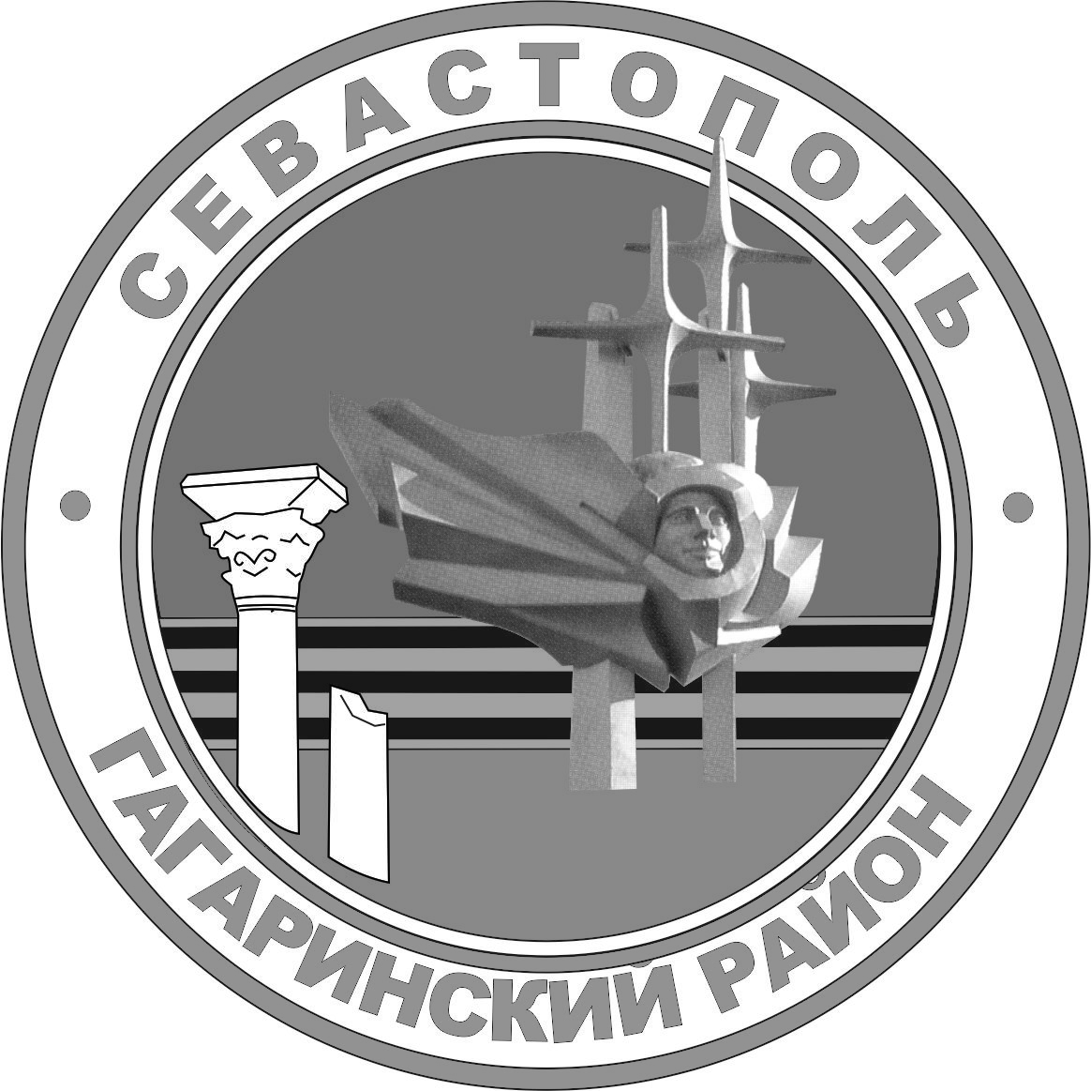

Г. севастополь

СОВЕТ ГАГАРИНСКОГО МУНИЦИПАЛЬНОГО ОКРУГА iII СОЗЫВА

Р Е Ш Е Н И Е
__________ СЕССИЯ

_____________2022 Г. № Г. СЕВАСТОПОЛЬ

Об утверждении плана работы Совета Гагаринского муниципального округа на 2022 год

Руководствуясь Федеральным законом Российской Федерации от 06 октября 2003 г. № 131-ФЗ «Об общих принципах организации местного самоуправления в Российской Федерации», Законом города Севастополя от 30 декабря 2014 г. № 102-ЗС «О местном самоуправлении в городе Севастополе», Уставом внутригородского муниципального образования города Севастополя Гагаринский муниципальный округ, принятым решением Совета Гагаринского муниципального округа от 01 апреля 2015 г. № 17 «О принятии Устава внутригородского муниципального образования Гагаринский муниципальный округ», Регламентом Совета Гагаринского муниципального округа, утвержденным решением Совета Гагаринского муниципального округа от 30 октября 2018 г. № 122 «Об утверждении Регламента Совета Гагаринского муниципального округа в новой редакции», Совет Гагаринского муниципального округа

Р Е Ш И Л:

1. Утвердить план работы Совета Гагаринского муниципального округа на 2022 год согласно приложению.
2. Настоящее решение вступает в силу с момента принятия.
- Контроль за исполнением настоящего решения оставляю за собой.

Глава внутригородского муниципального образования,
исполняющий полномочия председателя Совета,
Глава местной администрации А.Ю. Ярусов

Приложение
к решению Cовета Гагаринского
муниципального округа
от __________ 2022 г. №

План работы Совета Гагаринского
муниципального округа на 2022 год

1. Заседания Совета Гагаринского муниципального округа:
1.1. Проведение очередных заседаний Совета Гагаринского муниципального округа.
1.2. Проведение внеочередных заседаний Совета Гагаринского муниципального округа (по мере необходимости).
2. Принятие решений Совета Гагаринского муниципального округа, внесение изменений и дополнений в принятые решения по следующим вопросам:
  - Об установлении границ территории территориального общественного самоуправления (ТОС).
2.2. О приведении в соответствие с действующим законодательством Российской Федерации решений Совета Гагаринского муниципального округа согласно экспертным заключениям Регистра МНПА города Севастополя.
2.3. О внесении изменений в решение Совета Гагаринского муниципального округа «О бюджете внутригородского муниципального образования города Севастополя Гагаринский муниципальный округ на 2022 год и на плановый период 2023 и 2024 годов».
  - О бюджете внутригородского муниципального образования города Севастополя Гагаринский муниципальный округ на 2023 год и на плановый период 2024 и 2025 годов.
  - Принятие иных решений по реализации полномочий внутригородского муниципального образования города Севастополя Гагаринский муниципальный округ.
3. Организация деятельности депутатов в Совете Гагаринского муниципального округа.
3.1. Участие в пленарных заседаниях Совета Гагаринского муниципального округа.
3.2. Проведение приемов и встреч с населением.
3.3. Рассмотрение обращений граждан (избирателей) по соблюдению действующего законодательства, подготовка мотивированных ответов в адрес заявителей в сроки, установленные ст. 12 Федерального закона Российской Федерации от 02 мая 2006 г. № 59-ФЗ «О порядке рассмотрения обращений граждан Российской Федерации».
3.4. Оформление депутатских запросов, направление корреспонденции депутатов в соответствии с Регламентом Совета Гагаринского муниципального округа.
3.5. Проведение совместных приемов граждан руководством Совета Гагаринского муниципального округа и депутатами Законодательного Собрания города Севастополя.
3.6. Проведение совместных приемов граждан руководством Совета Гагаринского муниципального округа и представителями Правительства Севастополя в соответствии с графиком, утвержденным Правительством Севастополя.
3.7. Проведение совместных приемов граждан руководством Совета Гагаринского муниципального округа и представителями правоохранительных органов.
3.8. Участие депутатов в мероприятиях, проводимых органами местного самоуправления внутригородского муниципального образования города Севастополя Гагаринский муниципальный округ в 2022 году.
4. Работа постоянных комиссий, временных (рабочих) комиссий.
4.1. Проведение заседаний постоянных комиссий Совета Гагаринского муниципального округа.
4.2. Проведение заседаний комиссии по соблюдению требований к служебному поведению и урегулированию конфликта интересов депутатов Совета Гагаринского муниципального округа (по мере необходимости).
4.3. Подготовка проектов решений, выносимых на заседания Совета Гагаринского муниципального округа в пределах полномочий и по вопросам местного значения.
4.4. Рассмотрение проектов решений и подготовка заключений по вопросам, внесенным на рассмотрение заседания Совета Гагаринского муниципального округа.
4.5. Участие в разработке планов, программ развития муниципального образования (отчетов об их исполнении), нормативных правовых актов Совета Гагаринского муниципального округа и внесение в них соответствующих предложений.
4.6. Содействие депутатам, а также органам местного самоуправления в их деятельности по исполнению и реализации решений Совета Гагаринского муниципального округа.
4.7. Рассмотрение обращений граждан (избирателей) по соблюдению действующего законодательства, подготовка мотивированных ответов в адрес заявителей в сроки, установленные ст. 12 Федерального закона Российской Федерации от 02 мая 2006 г. № 59-ФЗ «О порядке рассмотрения обращений граждан Российской Федерации».
5. Организационная работа.
5.1. Организационная работа по проведению пленарных заседаний.
5.2. Подготовка и проведение публичных слушаний в соответствии с решением внеочередной сессии Совета Гагаринского муниципального округа от 08 июля 2015 г. № 26 «Об утверждении Положения о порядке организации и проведении публичных слушаний и Порядка учета предложений по проектам муниципальных правовых актов о внесении изменений и дополнений в муниципальные правовые акты, а также о порядке участия граждан в его обсуждении».
5.3. Опубликование (обнародование) принятых решений Совета Гагаринского муниципального округа.
5.4. Освещение деятельности Совета Гагаринского муниципального округа на сайте внутригородского муниципального образования города Севастополя, информационных стендах административного здания по адресу: г. Севастополь, пр. Октябрьской Революции, д. 8.

Глава внутригородского муниципального образования,
исполняющий полномочия председателя Совета,
Глава местной администрации А.Ю. Ярусов

